表11-1. 判定図に使用した仕事の量的負担、仕事のコントロール、上司の支援、同僚の支援の平均値
 | 仕事の  量的負担 | 仕事の  コントロール | 上司の  支援 | 同僚の  支援
 | 平均値 | 平均値 | 平均値 | 平均値
全産業 | 8.42 | 7.79 | 7.6 | 8.07
建設業 | 8.50 | 8.03 | 7.84 | 8.10
製造業 | 8.43 | 7.81 | 7.41 | 7.84
情報通信業 | 8.40 | 8.12 | 7.80 | 7.99
運輸・郵便業 | 7.93 | 7.44 | 7.27 | 7.83
卸売・小売業 | 8.62 | 7.84 | 7.62 | 8.12
金融・保険業 | 8.53 | 7.89 | 7.8 | 8.35
教育・学習支援業 | 8.81 | 8.12 | 7.74 | 8.35
医療・福祉 | 8.81 | 7.38 | 7.54 | 8.21
サービス業 | 8.15 | 7.76 | 7.54 | 7.99
公務 | 8.29 | 7.72 | 7.98 | 8.48
参考：2000年版 (男性) | 8.7 | 8.0 | 7.6 | 8.1
参考：2000年版 (女性) | 7.6 | 7.9 | 6.9 | 8.1

表11-2. 仕事の量的負担、仕事のコントロール、職場の支援と高ストレス者との関連 (縦断：全産業)
 | 2022-2023  (n=101) | 2021-2022  (n=4,342) | 2020-2021  (n=4,032) | 2019-2020  (n=3,699) | 2018-2019  (n=3,881) | 2017-2018  (n=3,805) | 2016-2017  (n=3,625) | 2015-2016  (n=25) | メタ分析による統合 | 参考：  2000年版  (男性) | 参考：  2000年版  (女性)
 | 係数 | 係数 | 係数 | 係数 | 係数 | 係数 | 係数 | 係数 | 係数 | 係数 | 係数
切片 | -0.758 | -1.300 | -2.001 | -0.676 | -2.118 | -1.421 | -0.408 | -2.991 | -1.282 | – | –
仕事の量的負担 | 0.057 | 0.040 | 0.076 | 0.066 | 0.091 | 0.121 | 0.062 | 0.214 | 0.073 | 0.076 | 0.048
仕事のコントロール | -0.087 | -0.077 | -0.006 | -0.119 | -0.044 | -0.034 | -0.087 | 0.267 | -0.064 | -0.089 | -0.056
上司の支援 | -0.023 | -0.045 | -0.139 | -0.051 | -0.055 | -0.149 | -0.058 | 0.004 | -0.075 | -0.097 | -0.097
同僚の支援 | -0.167 | -0.067 | -0.010 | -0.116 | -0.057 | -0.051 | -0.158 | -0.384 | -0.082 | -0.097 | -0.097
高ストレス者割合 | 0.056 | 0.056 | 0.059 | 0.048 | 0.055 | 0.045 | 0.055 | 0.051 | 0.054 | – | –
年代平均 | -0.037 | -0.059 | -0.047 | -0.088 | -0.038 | -0.095 | -0.113 | -0.17 | -0.076 | – | –
女性比率 | -0.001 | 0.000 | 0.002 | 0.001 | 0.001 | 0.001 | 0.001 | 0.008 | 0.001 | – | –
注. アウトカムは、ストレスチェック制度における高ストレス者「心身のストレス反応に関する項目の評価点の合計が高い者」(心身のストレス反応の合計点が77点以上) である。表記しているサンプルサイズ (n) は事業場数を表す。メタ分析は変量効果モデルを使用。

表11-3. 仕事の量的負担、仕事のコントロール、職場の支援と高ストレス者との関連 (横断：全産業) (n=33,032)
 | 係数
切片 | 0.976
仕事の量的負担 | 0.293
仕事のコントロール | -0.222
上司の支援 | -0.177
同僚の支援 | -0.251
時間 | 0.029
年代平均 | -0.140
女性比率 | 0.001
注. アウトカムは、ストレスチェック制度における高ストレス者「心身のストレス反応に関する項目の評価点の合計が高い者」(心身のストレス反応の合計点が77点以上) である。表記しているサンプルサイズ (n) は事業場数を表す。

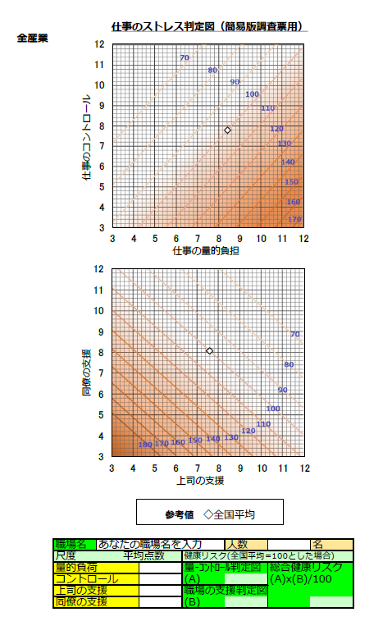
図11-1. 仕事のストレス判定図 2024年版 (全産業)

表11-4. 仕事の量的負担、仕事のコントロール、職場の支援と高ストレス者との関連 (縦断：業種別)
 | 全産業  (再掲) | 建設業 | 製造業 | 情報  通信業 | 運輸・  郵便業 | 卸売・  小売業 | 金融・  保険業 | 教育・  学習支援業 | 医療・福祉 | サービス業 | 公務
累計サンプル (n) | n=23,510 | n=1,309 | n=5,038 | n=1,794 | n=1,299 | n=1,758 | n=626 | n=962 | n=3,158 | n=3,434 | n=1,070
 | 係数 | 係数 | 係数 | 係数 | 係数 | 係数 | 係数 | 係数 | 係数 | 係数 | 係数
切片 | -1.282 | -0.056 | -0.745 | -0.754 | -1.471 | -0.991 | -1.065 | -1.609 | -0.434 | -0.946 | -1.946
仕事の量的負担 | 0.073 | 0.048 | 0.065 | 0.061 | 0.101 | 0.037 | 0.102 | 0.149 | 0.063 | 0.071 | 0.042
仕事のコントロール | -0.064 | -0.194 | -0.126 | -0.155 | -0.011 | -0.077 | -0.043 | -0.056 | -0.103 | -0.102 | -0.059
上司の支援 | -0.075 | -0.088 | -0.032 | -0.069 | -0.069 | -0.042 | -0.037 | -0.107 | -0.044 | -0.055 | -0.064
同僚の支援 | -0.082 | -0.096 | -0.119 | -0.042 | -0.116 | -0.069 | -0.218 | -0.104 | -0.129 | -0.087 | -0.034
高ストレス者割合 | 0.054 | 0.062 | 0.051 | 0.047 | 0.054 | 0.054 | 0.061 | 0.049 | 0.041 | 0.05 | 0.077
年代平均 | -0.076 | -0.092 | -0.058 | -0.096 | -0.102 | -0.106 | -0.125 | -0.028 | -0.09 | -0.094 | -0.06
女性比率 | 0.001 | 0.001 | -0.001 | 0.002 | 0.000 | 0.000 | 0.004 | 0.000 | 0.001 | 0.001 | 0.000
注. アウトカムは、ストレスチェック制度における高ストレス者「心身のストレス反応に関する項目の評価点の合計が高い者」(心身のストレス反応の合計点が77点以上) である。表記しているサンプルサイズ (n) は事業場数を表す。メタ分析は変量効果モデルを使用。

表11-5. 仕事の量的負担、仕事のコントロール、職場の支援と高ストレス者との関連 (横断：業種別)
 | 全産業  (再掲)  (n=33,032) | 建設業  (n=1,771) | 製造業  (n=7,279) | 情報  通信業  (n=2,441) | 運輸・  郵便業  (n=1,811) | 卸売・  小売業  (n=2,470) | 金融・  保険業  (n=847) | 教育・  学習支援業  (n=1,334) | 医療・福祉  (n=4,385) | サービス業  (n=4,891) | 公務  (n=1,539)
 | 係数 | 係数 | 係数 | 係数 | 係数 | 係数 | 係数 | 係数 | 係数 | 係数 | 係数
切片 | 0.976 | 0.986 | 0.733 | 1.407 | -0.614 | 1.013 | 0.796 | 0.181 | 1.363 | 1.529 | 2.708
仕事の量的負担 | 0.293 | 0.335 | 0.303 | 0.262 | 0.34 | 0.292 | 0.393 | 0.322 | 0.262 | 0.264 | 0.249
仕事のコントロール | -0.222 | -0.292 | -0.244 | -0.306 | -0.104 | -0.268 | -0.263 | -0.156 | -0.246 | -0.213 | -0.271
上司の支援 | -0.177 | -0.189 | -0.159 | -0.209 | -0.157 | -0.167 | -0.349 | -0.237 | -0.188 | -0.179 | -0.091
同僚の支援 | -0.251 | -0.271 | -0.234 | -0.146 | -0.239 | -0.21 | -0.194 | -0.197 | -0.249 | -0.273 | -0.425
時間 | 0.029 | 0.028 | 0.035 | 0.012 | 0.028 | 0.038 | 0.038 | 0.034 | 0.026 | 0.023 | 0.033
年代平均 | -0.140 | -0.061 | -0.115 | -0.149 | -0.107 | -0.162 | -0.076 | -0.133 | -0.087 | -0.19 | -0.174
女性比率 | 0.001 | 0.004 | -0.001 | 0.004 | 0.001 | 0.001 | 0.005 | 0.001 | 0.000 | 0.002 | 0.000
注. アウトカムは、ストレスチェック制度における高ストレス者「心身のストレス反応に関する項目の評価点の合計が高い者」(心身のストレス反応の合計点が77点以上) である。表記しているサンプルサイズ (n) は事業場数を表す。

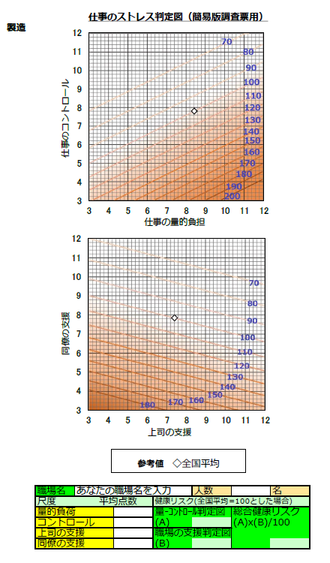

図11-2. 仕事のストレス判定図 2024年版 (製造業版)

